НАЦІОНАЛЬНИЙ ТЕХНІЧНИЙ УНІВЕРСИТЕТ УКРАЇНИ

“КИЇВСЬКИЙ ПОЛІТЕХНІЧНИЙ ІНСТИТУТ ім. ІГОРЯ СІКОРСЬКОГО”

КАФЕДРА АВТОМАТИЗОВАНИХ СИСТЕМ ОБРОБКИ ІНФОРМАЦІЇ І УПРАВЛІННЯ

Комп’ютерний практикум № 7

з дисципліни

“Моделювання систем”

Виконала:

студентка групи ІС-71

Вознюк О.В.

Перевірив:

ас.

Дифучин А. Ю.

Київ-2020

**Лістинг програми**

https://github.com/oleksandravozniuk/SystemsModelling/tree/master/SystemsModelling7

**Отримані результати**

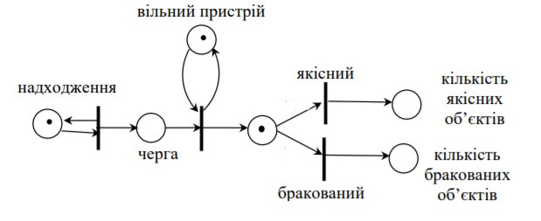

Рисунок 1 - Схема побудованої мережі Петрі

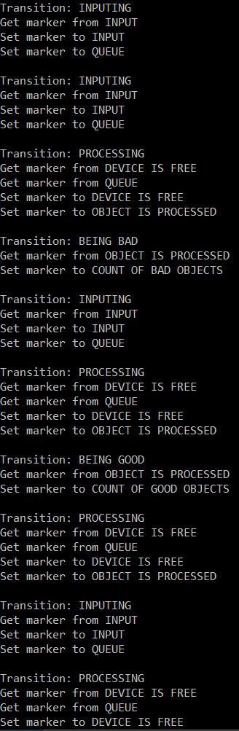

Рисунок 2 - Протокол запуску переходів

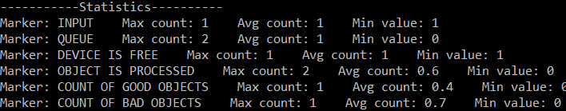

Рисунок 3 - Розрухок середного, максимального та мінімального спотережуваного значення клькості маркерів у позиції

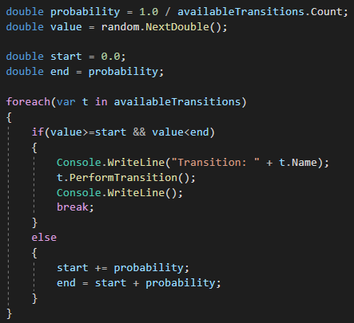

Рисунок 4 - Ймовірнісний спосіб вирішення конфліктів переходів з рівною ймовірністю.

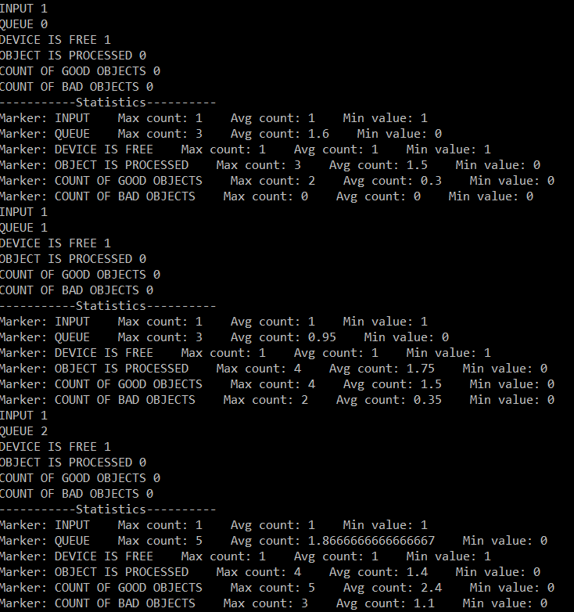

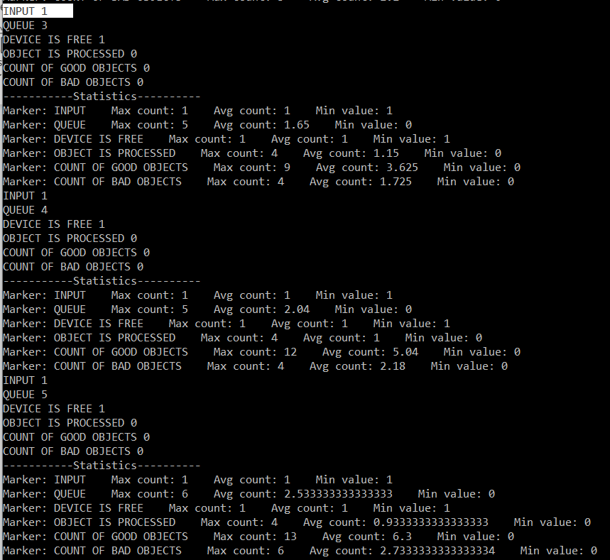

Рисунок 5-6 Верифікація

**Висновки**

* Рисунок 2 демонструє, що переходи спрацьовують коректно відповідно до схеми з рисунку 1. За 1 ітерацію запускається лише 1 перехід.
* З Рисунків 5-6 бачимо, що збільшення кількості маркерів в позиції QUEUE збільшується максимальна кількість маркерів, мінімальна та середня, а також ці показники збільшуються у позицій які йдуть після позиції QUEUE. Можна зробити висновок, що алгоритм працює правильно.